פותחים את תוכנת pc suite
(הסמל על שולחן העבודה)
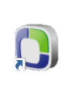
יפתח חלון כזה, נלחץ על "לחץ כאן לחבר טלפון"
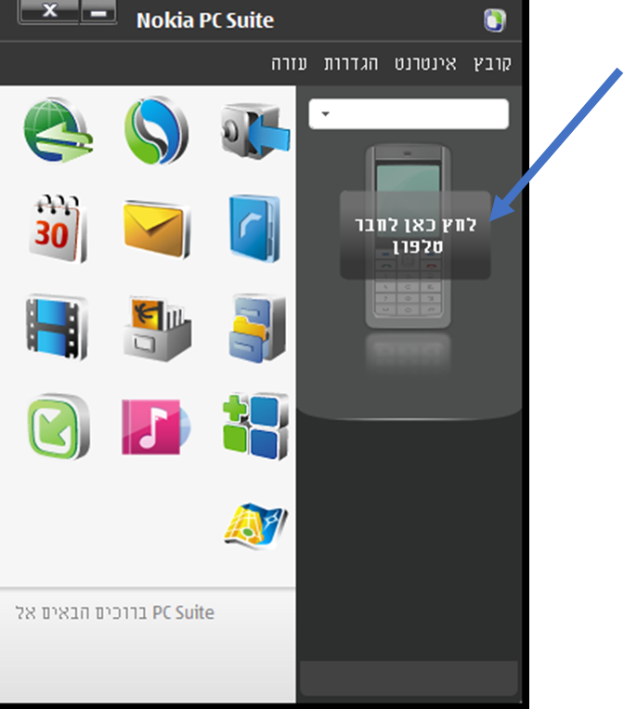

בחלון הזה נלחץ על הבא (החץ הזה )

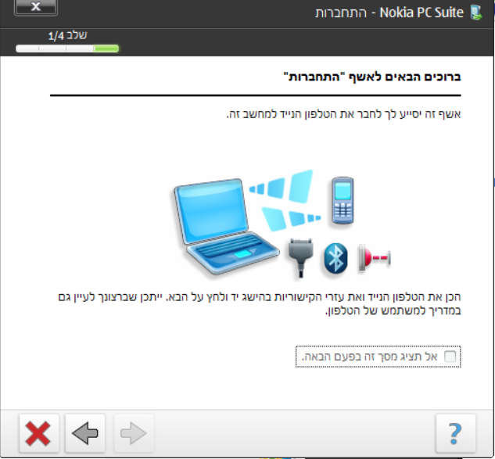
בחלון הבא נבחר חיבור כבל (אפשר גם בלוטוס, לא מומלץ בכלל! סיכוי גבוה שלא יעבוד. על אינפרא אדום אין מה לדבר. לא יעבוד.) ונלחץ הבא
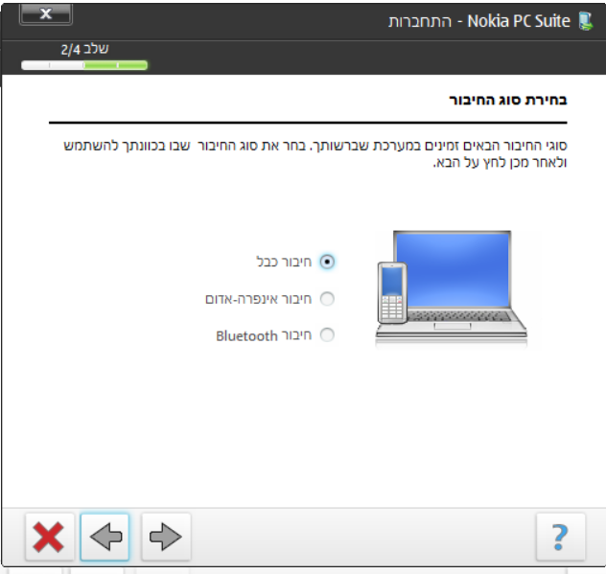
נחבר את המכשיר (סי2 במצב PC SUITE, 208 תשחקו... אולי גם לא יעבוד... התוכנה מקרטעת איתו)
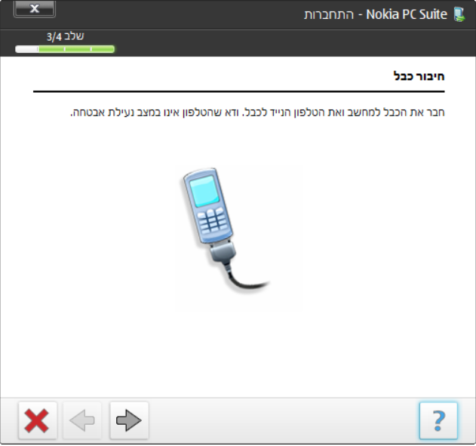
וכאן נלחץ על V
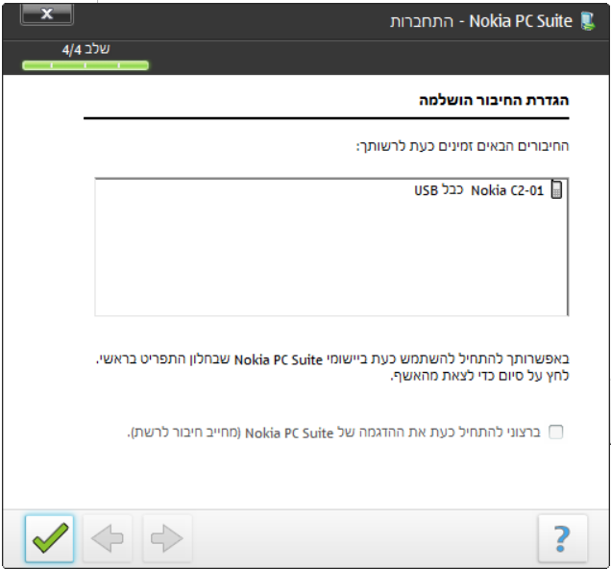
יפתח חלון כזה, נבחר באנשי קשר
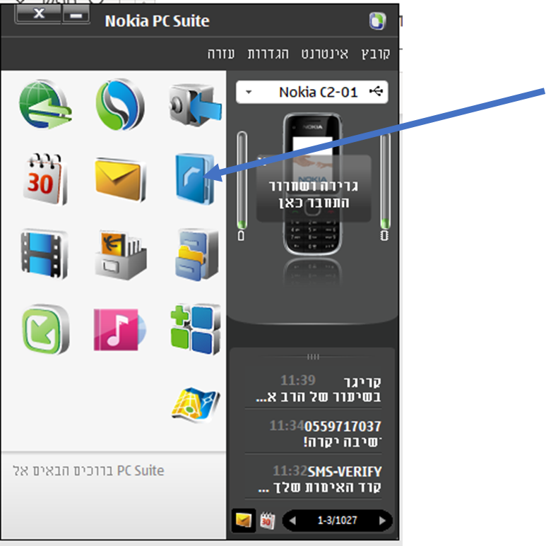
יפתח חלון עם כל האנשי קשר (אולי יקח להם זמן להטען, חכו בסבלנות כמה שניות)
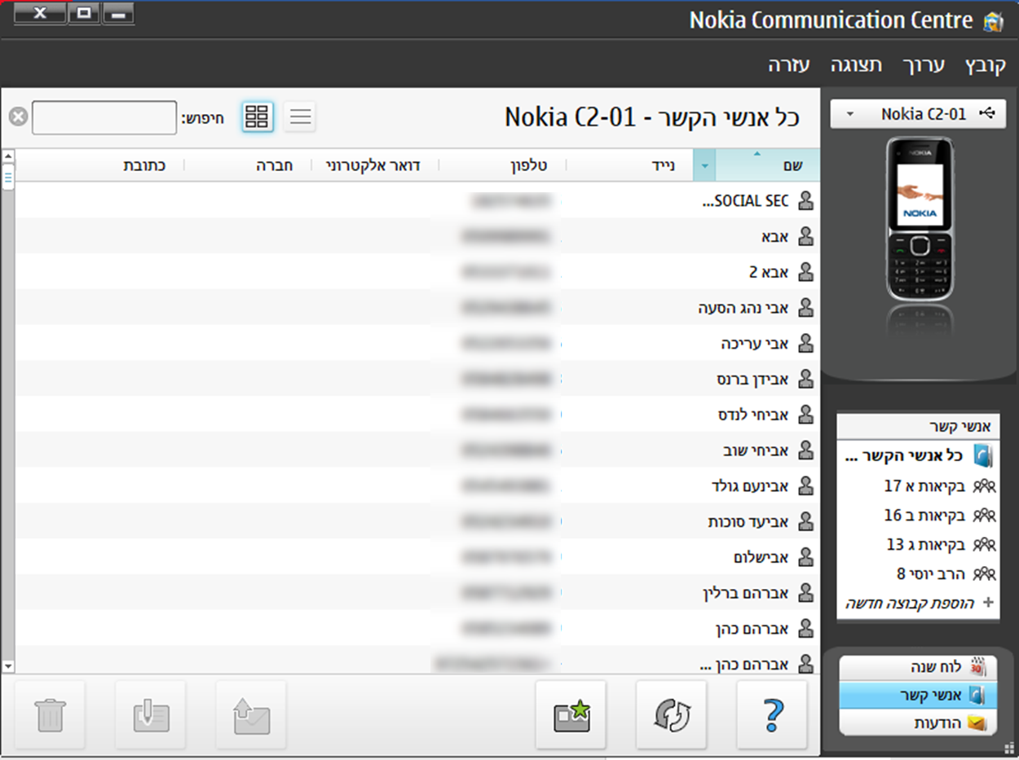
נבחר את אחד מאנשי הקשר (נלחץ עליו שיהיה כחול) ואז נלחץ ctrl a כדי שהכל יהיה מסומן בכחול.
נלחץ על "קובץ" (בפינה הימנית למעלה) > יצוא
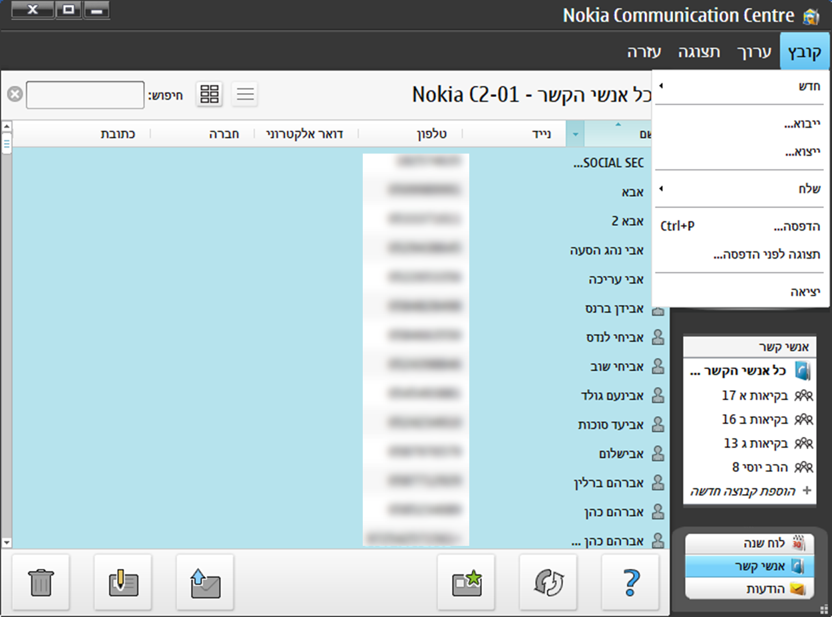
ואז יעלה חלון כזה
נלחץ איפה שכתוב documents
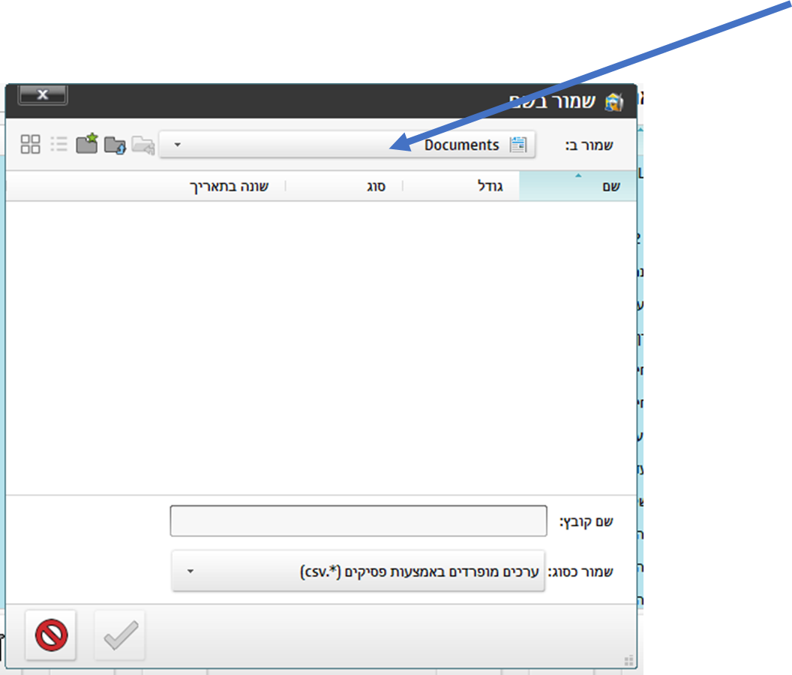
ונבחר desktop
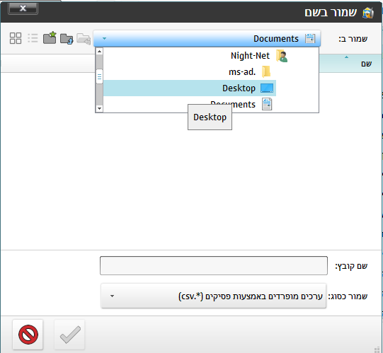
נקליד שם קובץ (אני כתבתי "דוגמא") ונלחץ על V
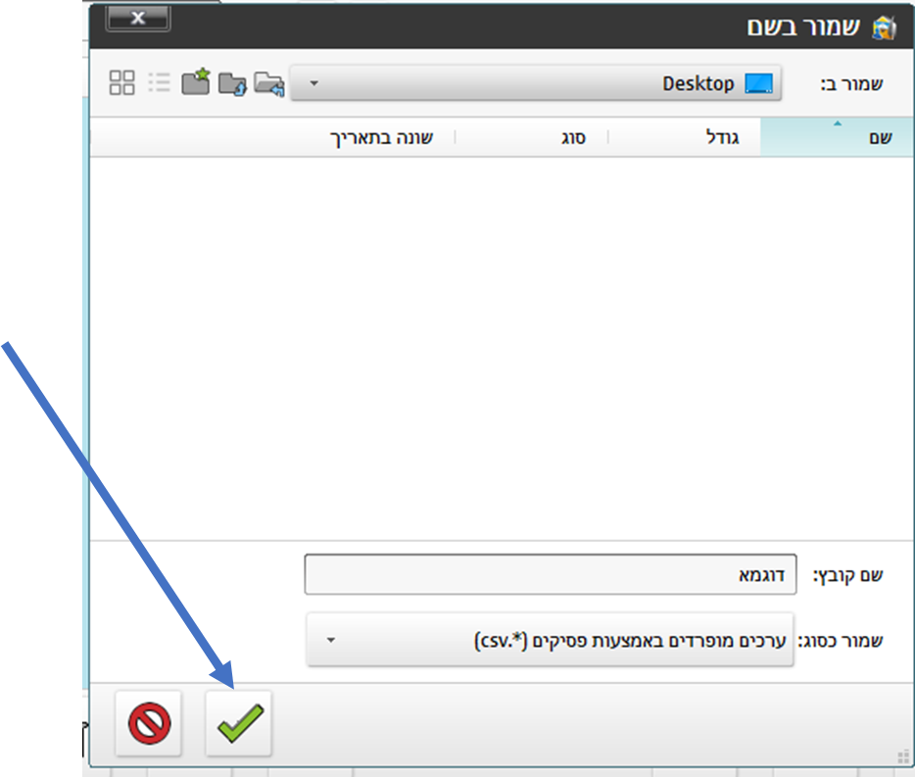
כשהוא יסיים לייצא, יקפוץ חלון כזה
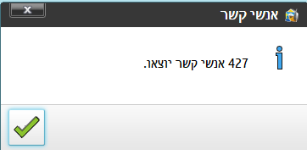
עכשיו יש בשולחן העבודה קובץ בשם שבחרנו עם כל אנשי הקשר שלנו.

אם התוכנה נתקעת קצת, זה הגיוני, תחכו בסבלנות.

חשוב: בשביל שהתוכנה תעבוד לבא בתור, יש לסגור אותה (את כל החלונות שלה) ורק אז לנתק את הטלפון מהמחשב.

